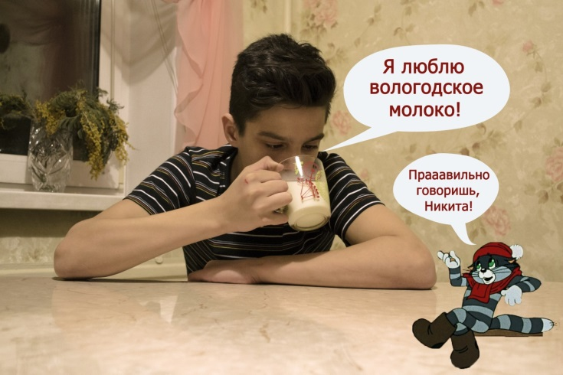
Симанов Никита 13 лет школа №31 7А Молоко - напиток чемпионов

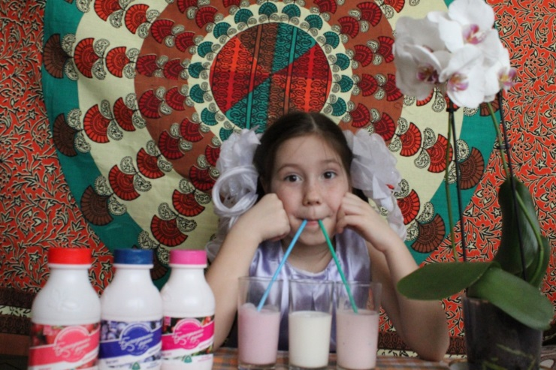
Яишницына Надежда, 8 лет, МАОУ СОШ № 7, 1 В класс, Много йогурта не бывает!
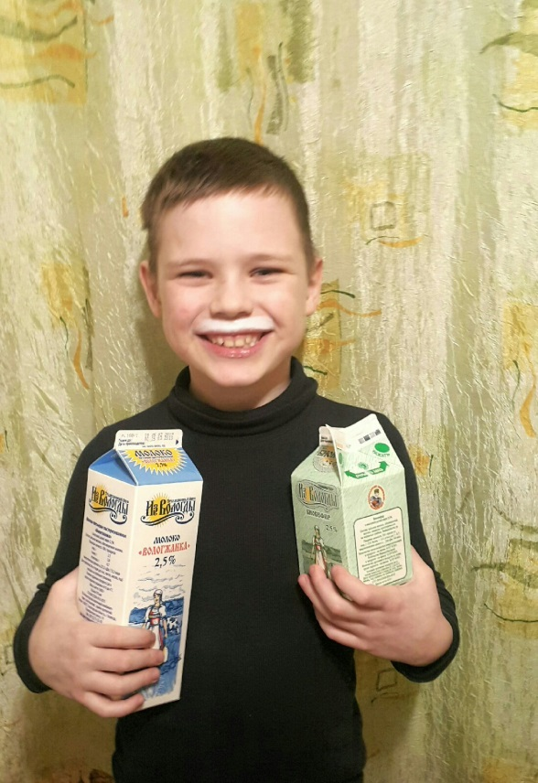
Сенин Григорий, 8 лет, МАОУ СОШ № 7, 1 В класс, Предлагают мне зефира, но я попробую кефира! Он дарит бороду, усы удивительной красы!

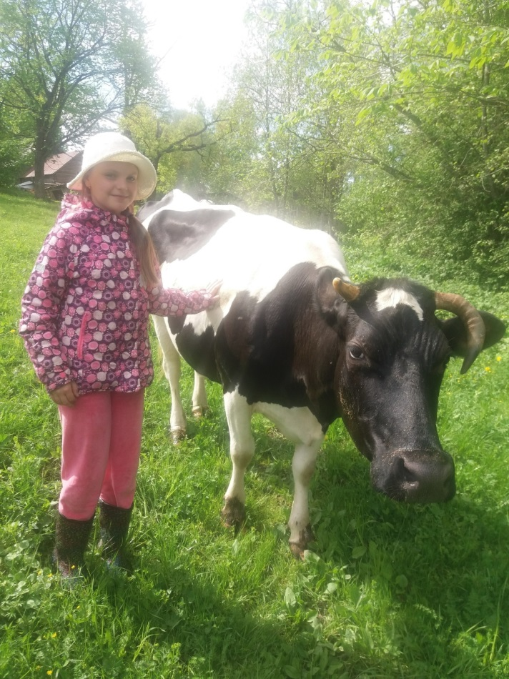
Лещенко Анна, 9 лет. Пейте дети молоко

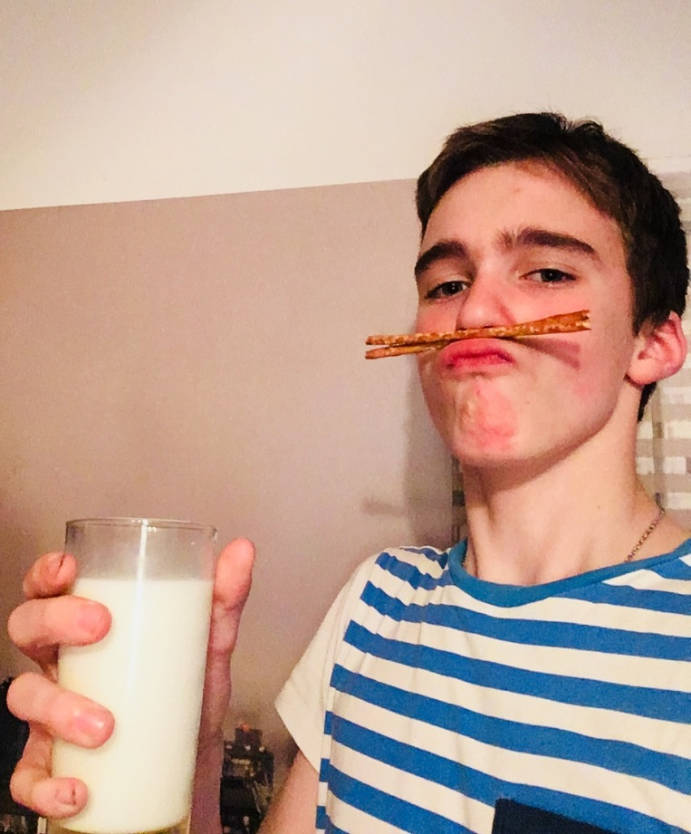
Иванов Семён 12 лет Молоко - всему голова

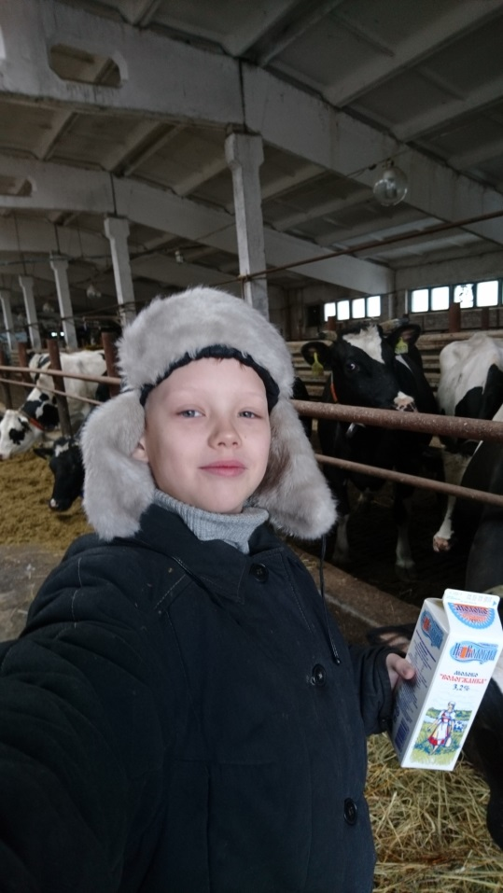
Думин Александр 10 лет МАОУ НОШ №39 3 Б В стране Бурёнок

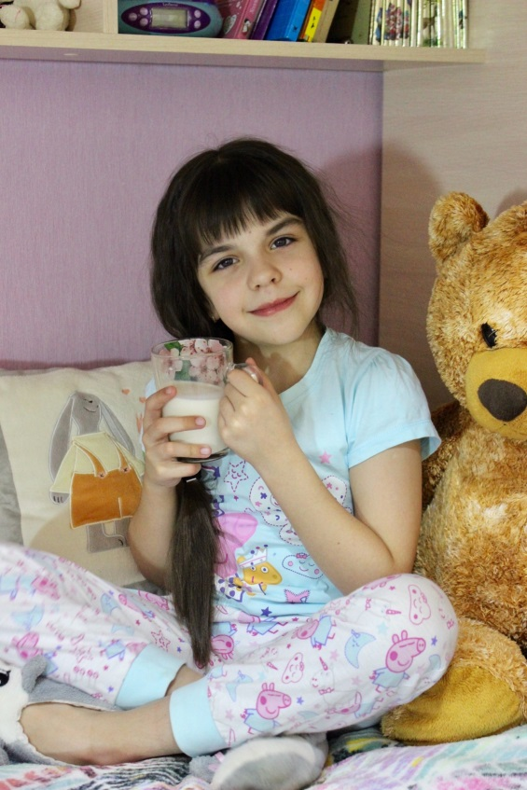
Горюнова Арина, 7 лет, МАОУ НОШ №39, 1 А класс. Тайна львиной силы

